10月25日下午15点，滨州学院2022年退役复学学生返校复学欢迎会在学校明德报告厅如期举行，热烈欢迎89名退役士兵重返大学校园。学生工作（武装）部（处）部（处）长贾卫东、副部（处）长边小玲、二级学院党总支副书记、学生科科长、征兵工作联系人及全体在校退役复学学生参加了会议。会议由贾卫东部（处）长主持。

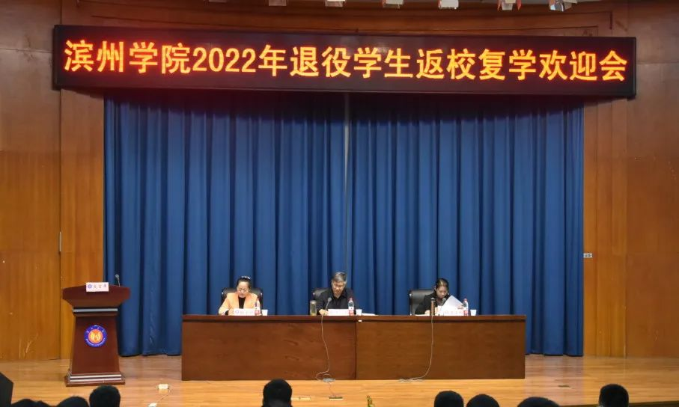

欢迎会在庄严的国歌声中拉开帷幕。退役复学学生身披“退伍不褪色”的红色绶带，齐声高唱中华人民共和国国歌，用歌声表达浓浓的爱国情。

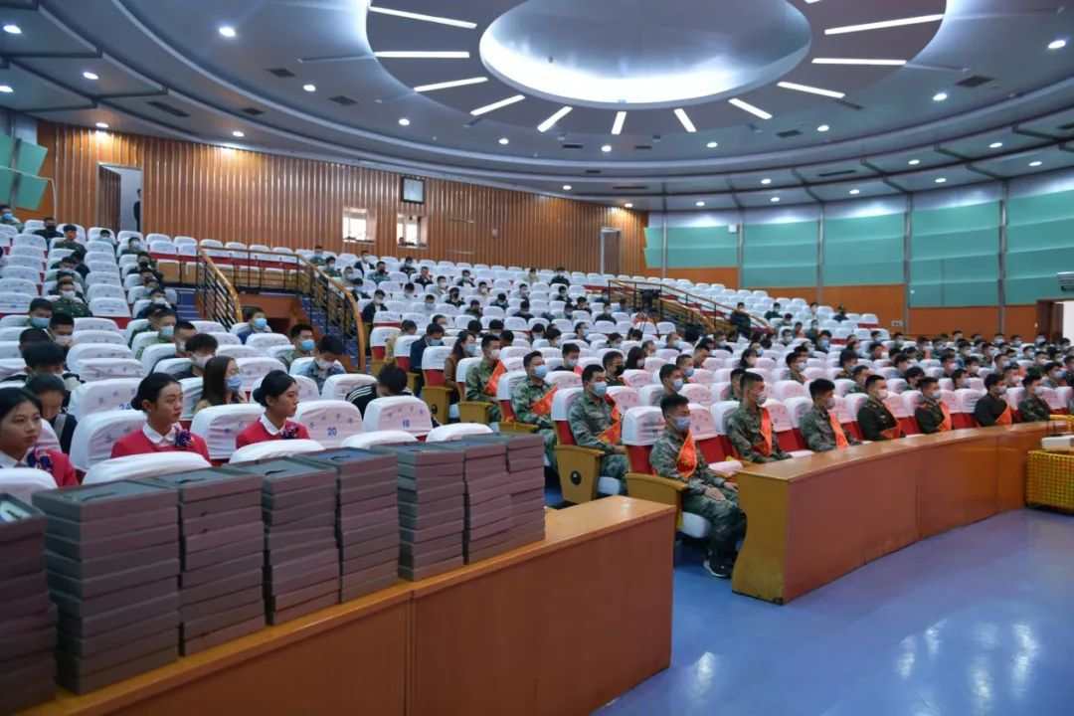

会议伊始，与会人员共同观看了2022年退役复学学生风采展示短视频，共同感受了他们身上军人的气势和风采。随后，2022年退役复学学生代表——建筑工程学院赵恩宇分享了自己的军旅生活以及未来的大学生活规划。他在发言中说到，从部队来到学校，虽然转换了战场，但不变的是努力拼搏的勇气和不服输、不怕输的志气。自己会尽快完成身份角色的转变，顺利适应大学生活，将部队的优良传统和作风带到学校，在学校继续书写辉煌灿烂的青春。

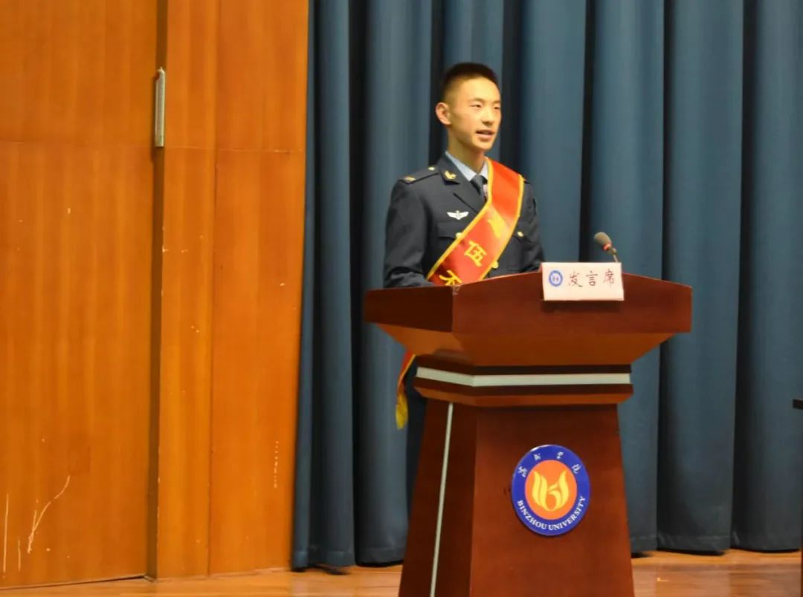

在读退役复学老生代表——航空工程学院赵鑫宇分享了自己退役后来到学校的成长经历。在部队，他是一名优秀的战士，来到学校，他积极参与学校工作，认真学习，多次获得学校一等奖学金、国家励志奖学金，将退役不褪色，退伍不退志的军人本色发挥的淋漓尽致。他在发言中勉励退役复学的新战友们，一定要珍惜大学时光，不忘军人本色，做好大学规划，争做榜样和标杆，力争为自己的大学生活画上圆满的句号。

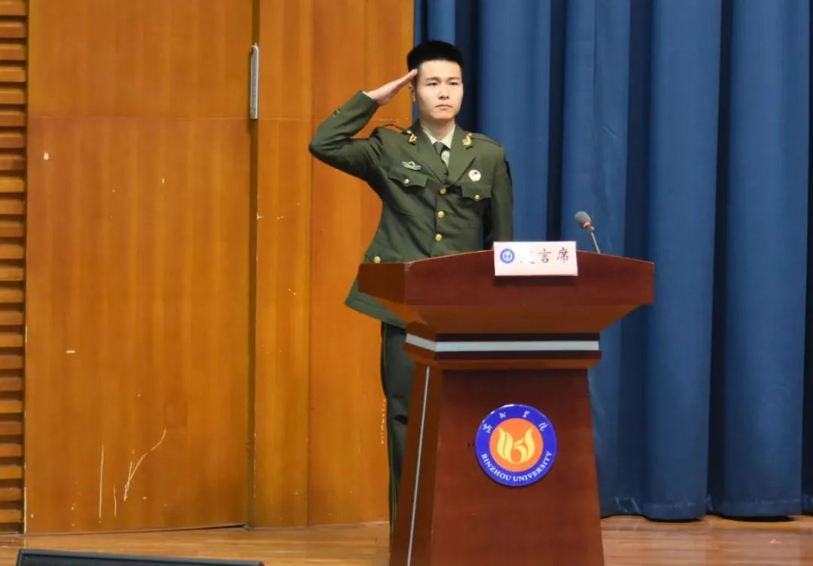

会上，机电工程学院党总支副书记王春磊交流分享了机电工程学院在退役复学学生教育管理服务方面的有益做法。他讲到，作为全校拥有退役复学学生最多的学院，一直以来，学院领导、老师高度重视这支队伍，关心他们来校后的成长，积极为他们搭建成长的平台，秉承既要用好他们，更要培养好他们的工作理念，充分发挥这支队伍在征兵宣传、国防教育等方面的作用。

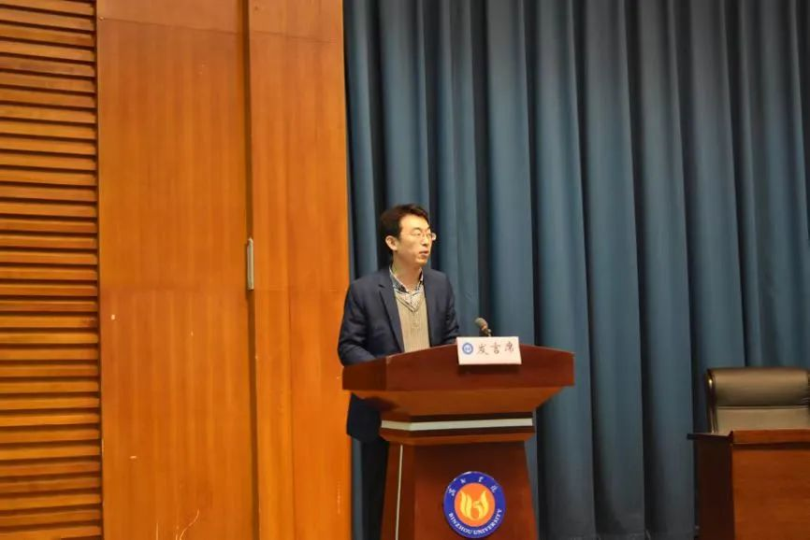

学生工作（武装）部（处）副部（处）长边小玲介绍了我校退役复学学生的基本情况，对圆满完成部队服役任务，重返大学校园继续学业的2022年新复学返校的同学，表示衷心的祝贺和热烈的欢迎。她充分肯定了我校退役复学学生在学校征兵宣传、新生军训、校园疫情防控等工作中的优异表现，并对全体退役复学学生提出希望和要求。一是希望他们珍惜军人荣誉，永葆军人本色；二是希望他们尽快完成角色转换，在学习中也能打胜仗；三是希望他们继续争做示范、当表率、立榜样，为学校的国防教育、爱国主义教育再作新的贡献。

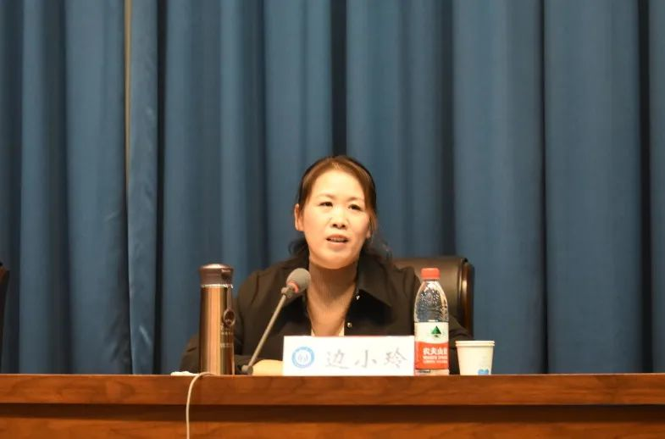

学生工作（武装）部（处）部（处）长贾卫东在总结讲话中强调，各二级学院一要切实贯彻落实好党和国家相关优惠政策及学校有关规定，切实做好退役复学学生的教育管理和服务工作；二要深入了解退役复学学生的困难和诉求，高度重视并关心这个群体的成长，在学业、就业、资助等各方面为退役复学同学提供更加优质的指导、支持与服务，助推他们在学校这个新的“阵地”上成长成才；三要学习和“复制”学工模式，结合本学院实际，开展针对退役复学学生的欢迎会、座谈会等，充分发挥他们在青年大学生中的感召作用，激励他们为学校做出更多贡献。同时，他勉励退役复学学生：一要珍惜军人荣誉，严格要求自律，带头模范遵守学校各项规章制度；二要永远保持并继续发扬部队“听党指挥、能打胜仗”的优良作风，在学校教育管理服务发中充当急先锋；三要积极学习，努力工作，打造好滨州学院退役复学学生这张崭新的名片，让这个群体成为校园内一道最为靓丽的风景线。最后，他用二十大报告中习近平总书记关于青年以及青年工作的论述激励大家，要“怀抱梦想又脚踏实地，敢想敢为又善作善成，立志做有理想、敢担当、能吃苦、肯奋斗的新时代好青年，让青春在全面建设社会主义现代化国家的火热实践中绽放绚丽之花。”

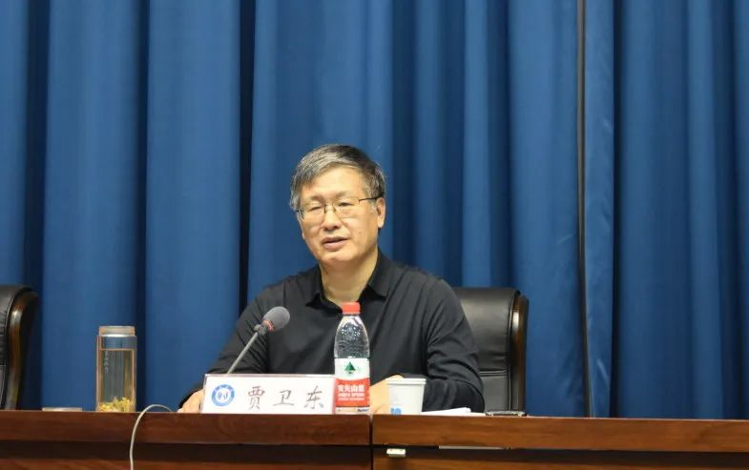

欢迎会上，学生工作（武装）部（处）部（处）长贾卫东和副部（处）长边小玲分别为2022年退役复学学生颁发返校复学纪念品，并组织与会领导、老师与全体2022年退役复学学生合影留念。

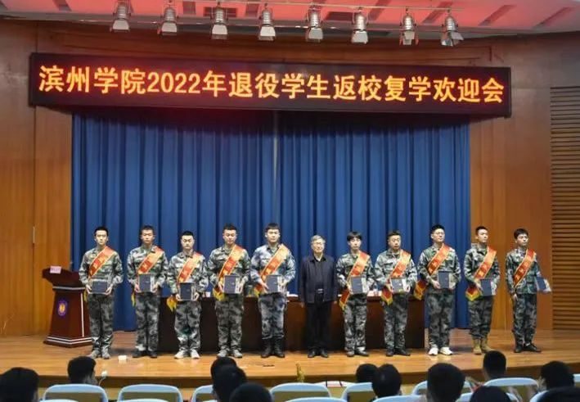

目前我校共有在校就读的退役复学学生197人，其中113人在部队立过功，获得过个人嘉奖，获评过“四有优秀士兵”等荣誉称号。返校后，有50余人在班级、学院或校级组织担任学生干部，3人获得过国家、省奖学金，34获得过学校奖学金及优秀学生、优秀团员、优秀学生干部等荣誉称号。他们传承部队优良传统，刻苦学习，发挥专长，积极参与新生军训、应征入伍宣传等学校工作，用他们的优异表现赢得了全校师生的肯定和认可。

学生工作（武装）部（处）将以本次退伍学生返校复学欢迎会为契机，立足党的百年历史新起点，坚持发扬伟大建党精神，扎实开展征兵宣传与大学生国防教育，激励更多的滨院学子在强军实践中勇担青春责任，绽放青春光彩。

